Luigi Pareyson‘o filosofinių - religinių studijų centras,
Turino universitetas (Italija)
VU Religijos studijų ir tyrimų centras

Tiesos patyrimas*

Paskaitos-diskusijos**

Rugsėjo 19-20 d.
Filosofijos fakultetas

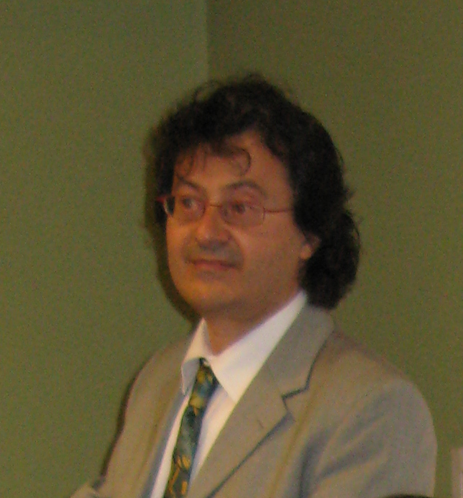

prof. Gaetano Chiurazzi
(Luigi Pareyson‘o filosofinių - religinių studijų centras, Turino universitetas (Italija)

Rugsėjo 19 d., 304 aud.
17:00 – 18:30 val.
Tiesos struktūra

Rugsėjo 20 d., 201 aud.
17:00 – 18:30 val.
Tiesa kaip būties prieaugis

Diskusiją moderuoja prof. Rita Šerpytytė

*Susitikimas organizuojamas vykdant projektą „Religija ir kultūra - šiuolaikinio pasaulio iššūkiai tapatumui“. (Projekto vadovė prof. Rita Šerpytytė), (sut. Nr. VAT-13/2010).

**Paskaitos bus skaitomos italų kalba ir verčiamos į lietuvių kalbą.

